**ด้านที่ 1 ด้านวินัย คุณธรรม จริยธรรมและจรรยาบรรณวิชาชีพ**

**ตอนที่ 2 การประพฤติปฏิบัติตนเป็นแบบอย่างที่ดี**

ตัวบ่งชี้ 2.5 การมีส่วนร่วมอนุรักษ์วัฒนธรรมไทยและสิ่งแวดล้อม

**รายการที่** 2.5.1. คำรับรองของผู้บังคับบัญชา

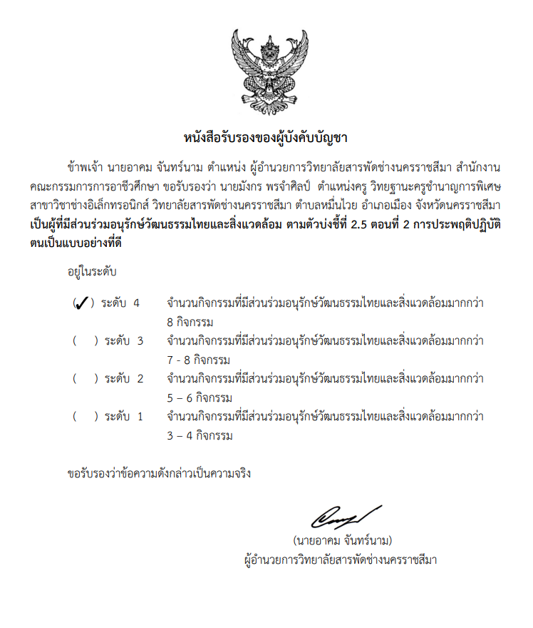

**รายการที่ 2.5.2. ร่วมพิธีสืบสานประเพณี วัฒนธรรมไทย ร่วมวางพวงมาลาสักกาละอนุสาวรีย์ ท่านท้าวสุระนารี  
(คุณย่าโม) ในงานวันฉลองชัยชนะ ซึ่งเป็นประเพณีอันดีงามของชาวจังหวัดนครราชสีมา สืบทอดกันมายาวนาน**

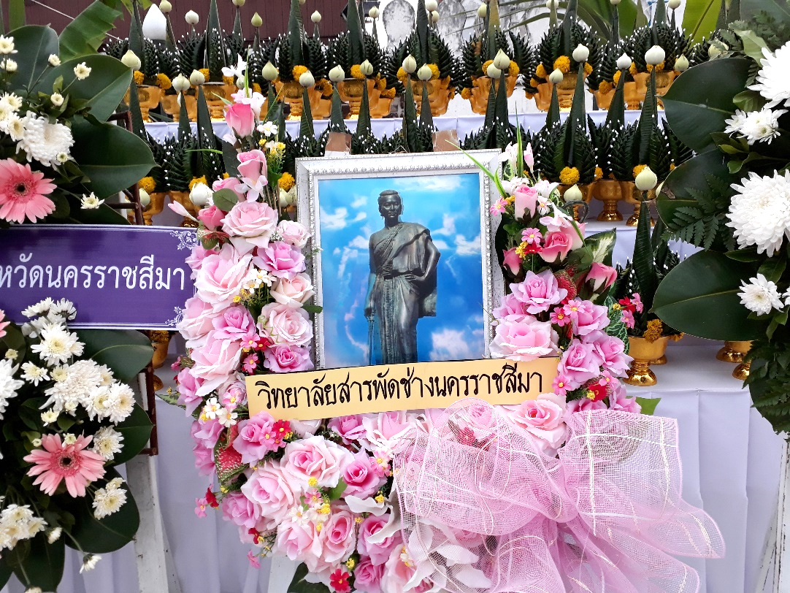

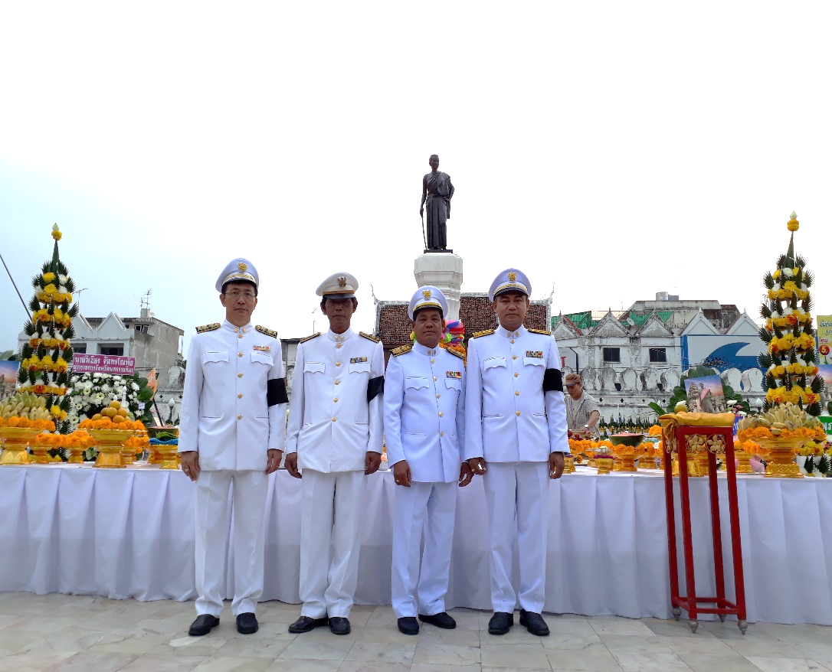

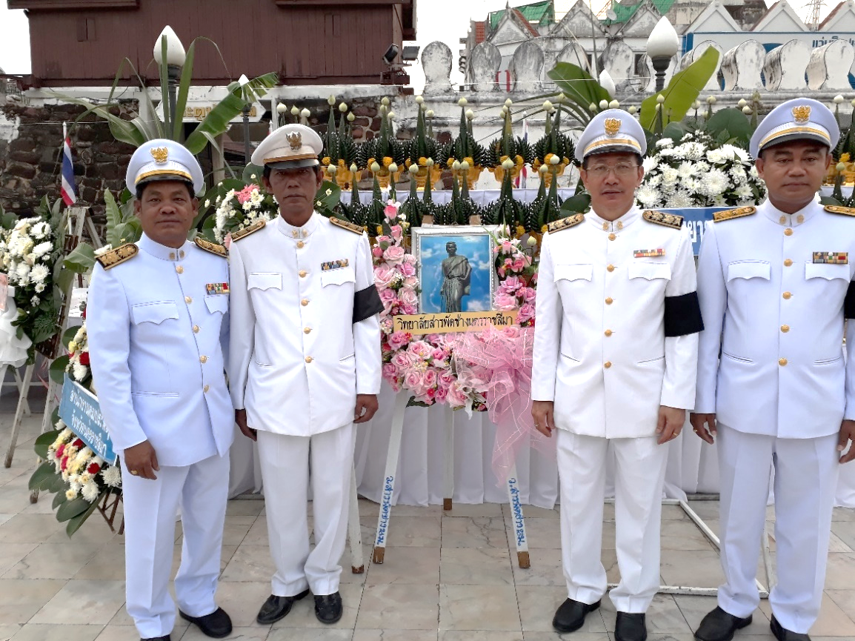

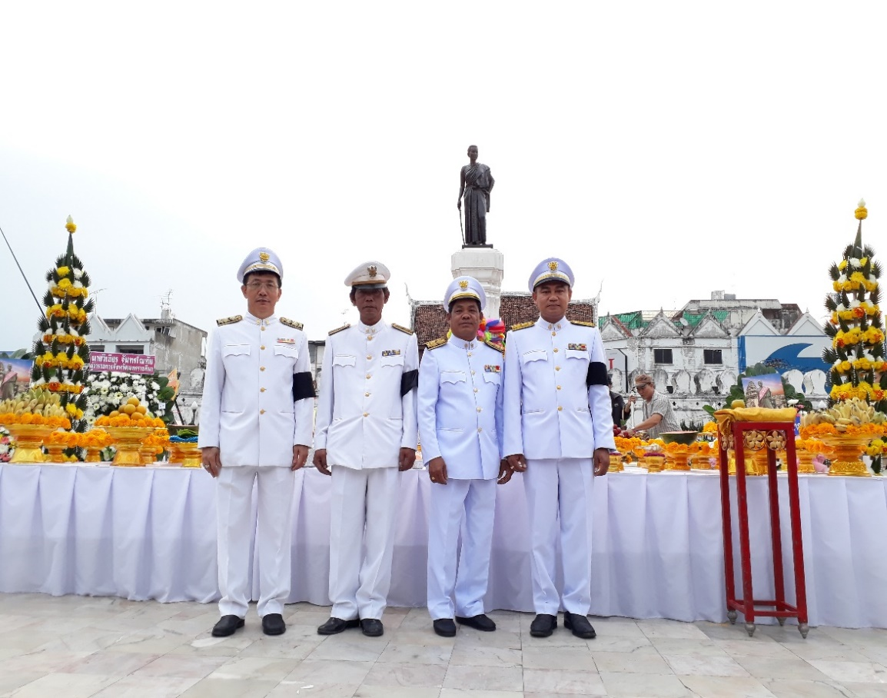

**รายการที่** 2.5.3. เป็นคณะกรรมการจัดงานทำบุญเนื่องในโอกาสวันขึ้นปีใหม่ ตักบาตรข้าวสาร อาหารแห้งแด่ภิกษุสงฆ์

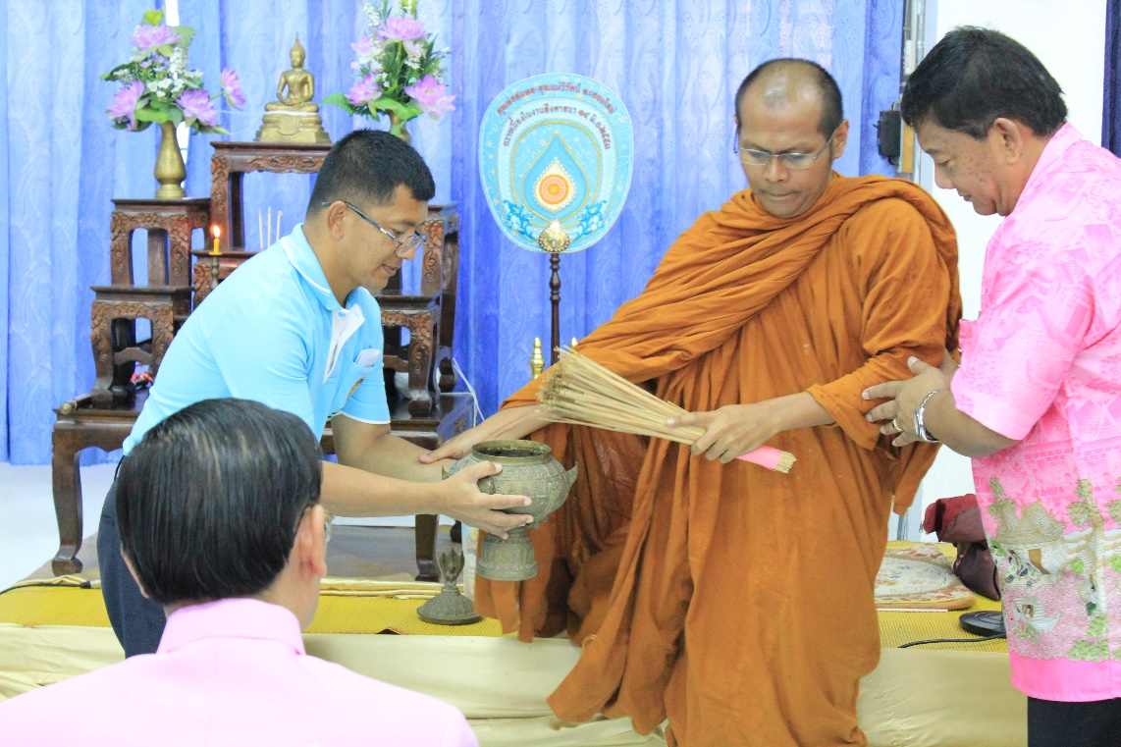

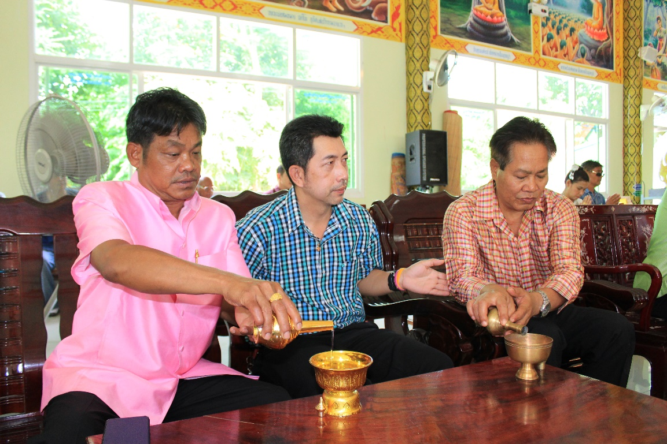

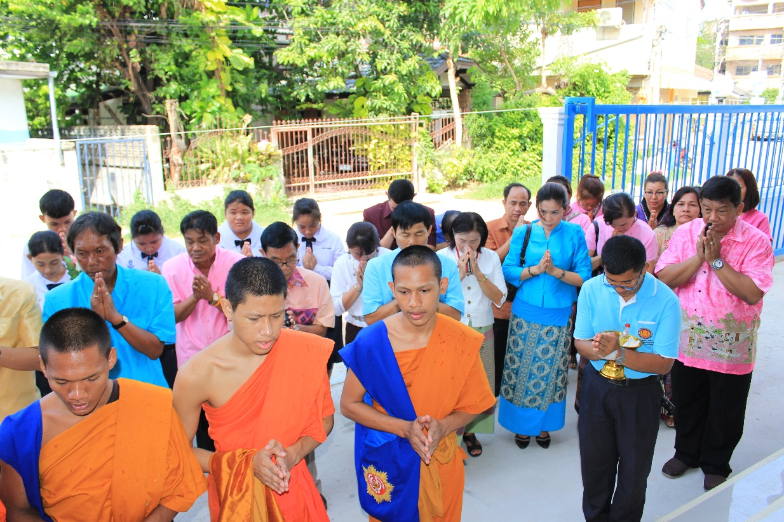

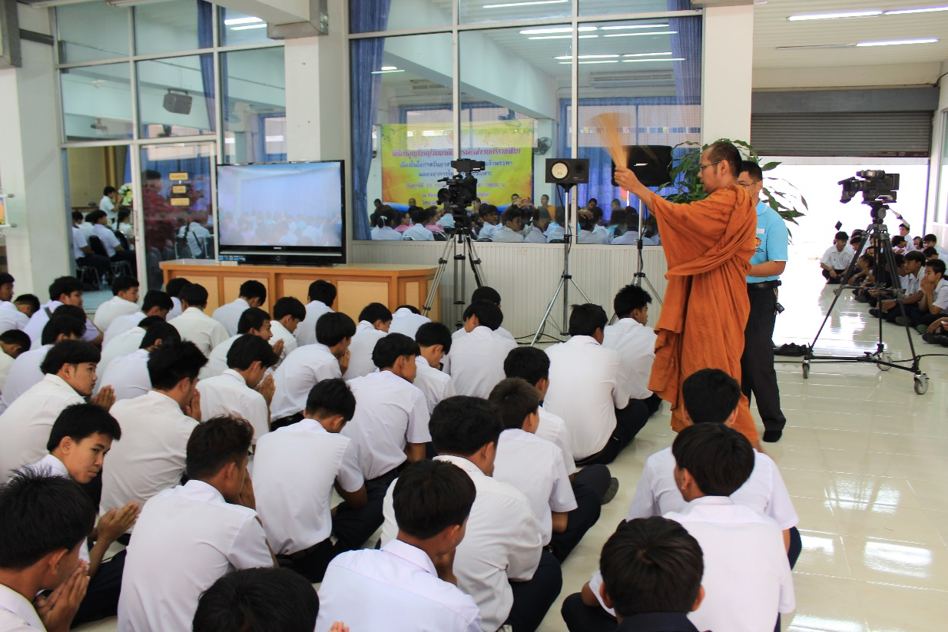

**รายการที่** 2.5.4. ได้รับมอหมายให้เป็นคณะทำงานจัดกิจกรรมส่งเสริมพระพุทธศาสนา  
 (วันอาสาฬหบูชาและวันเข้าพรรษา)

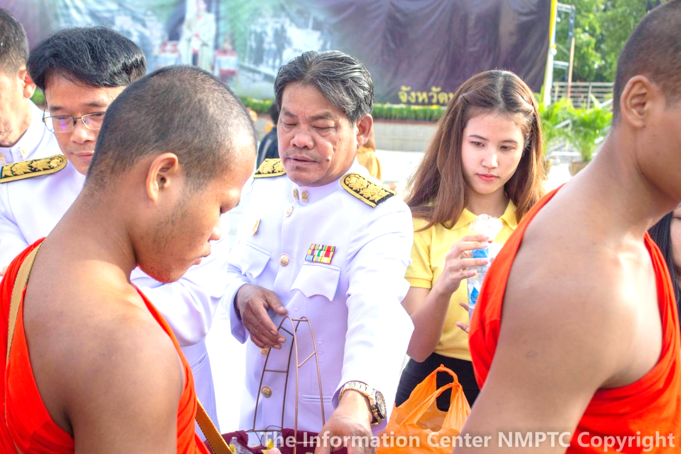

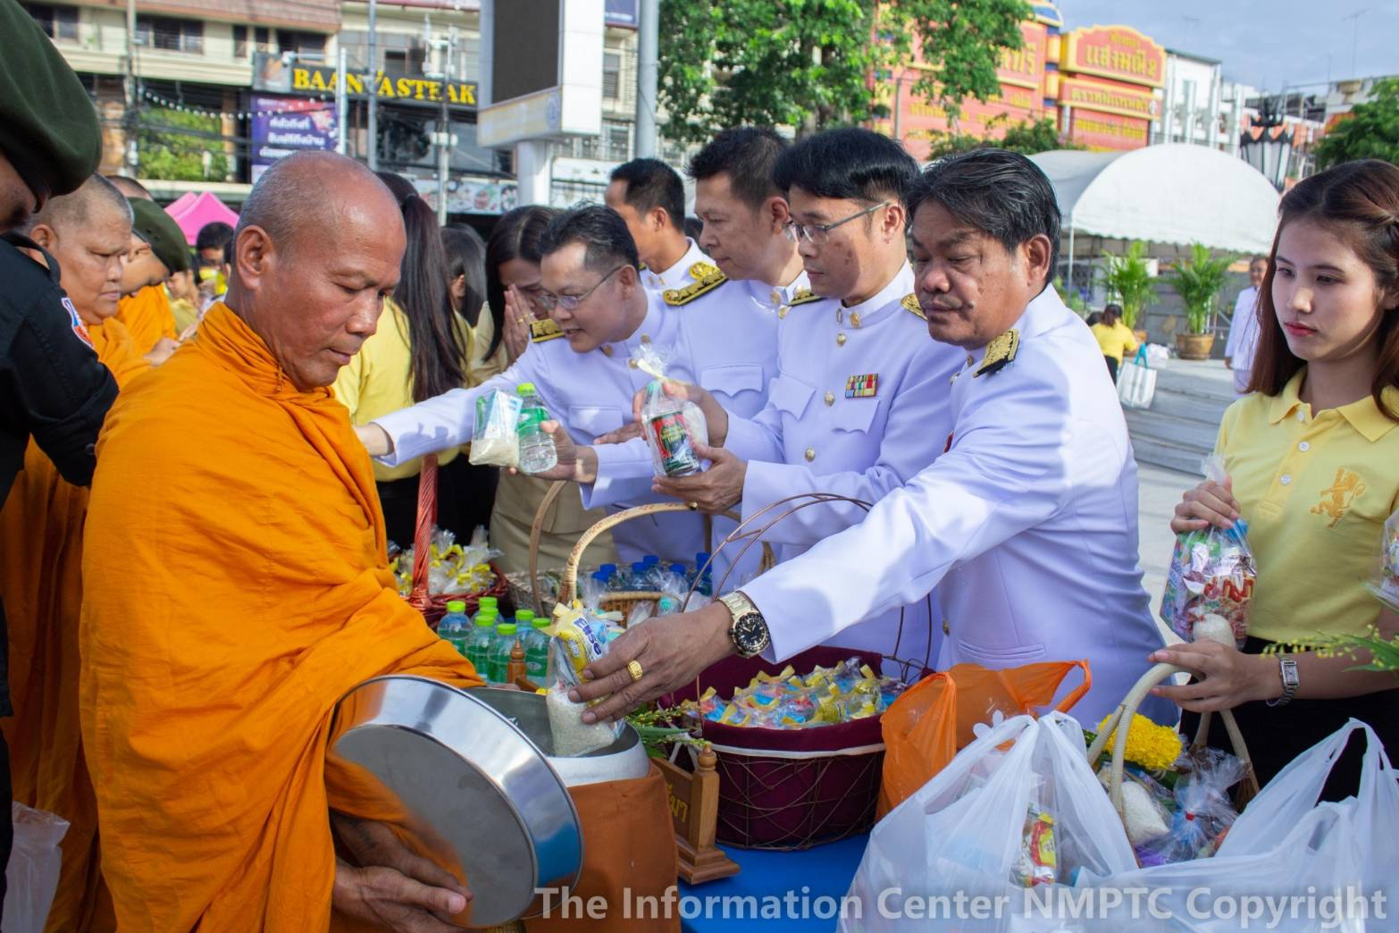

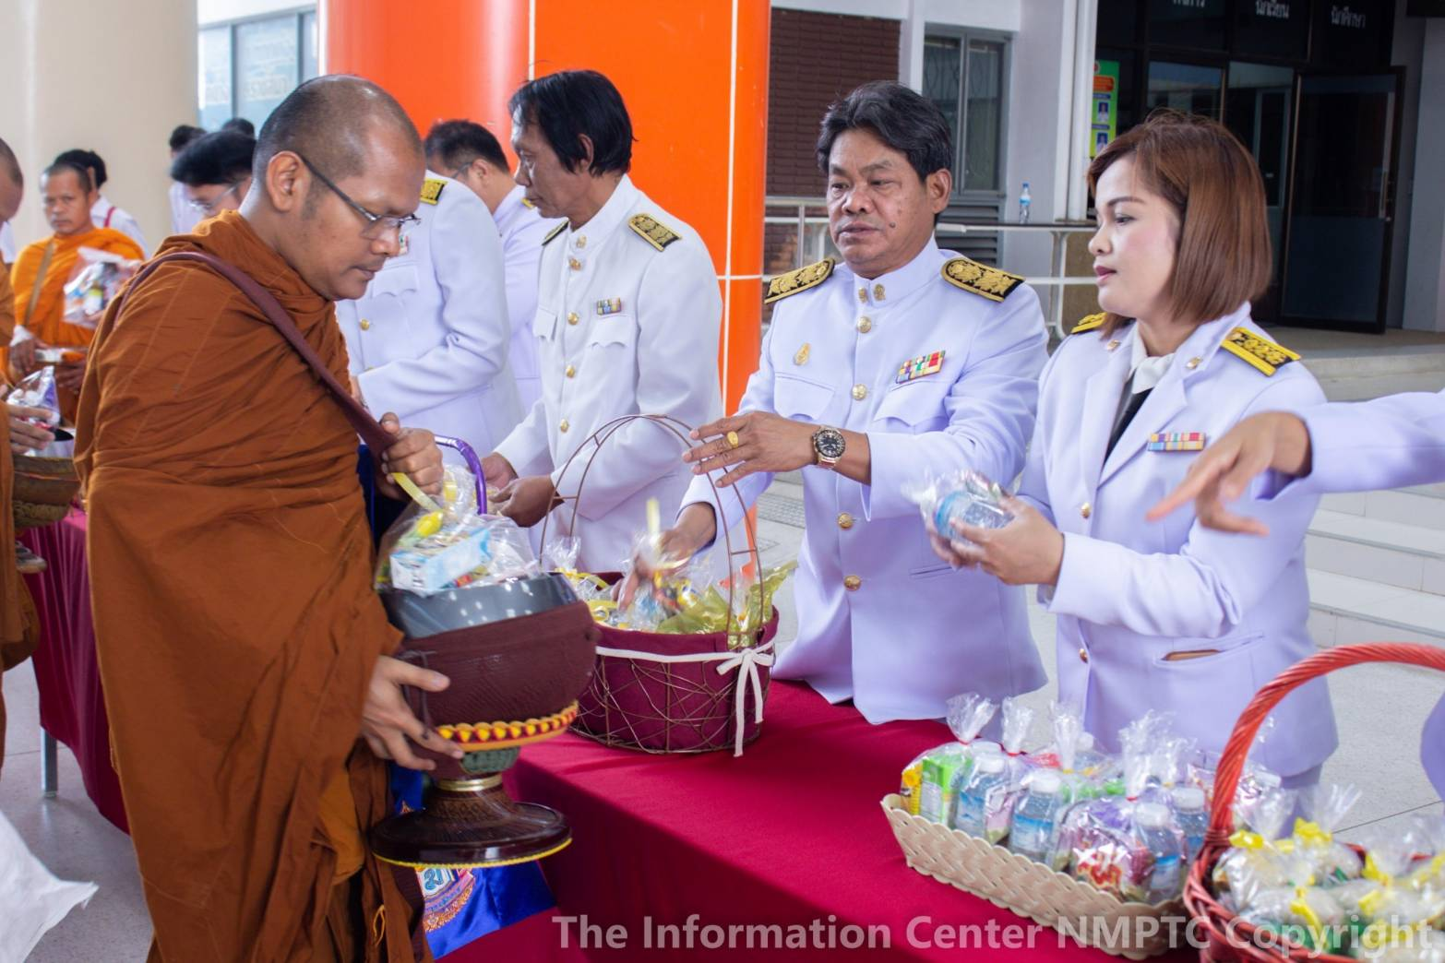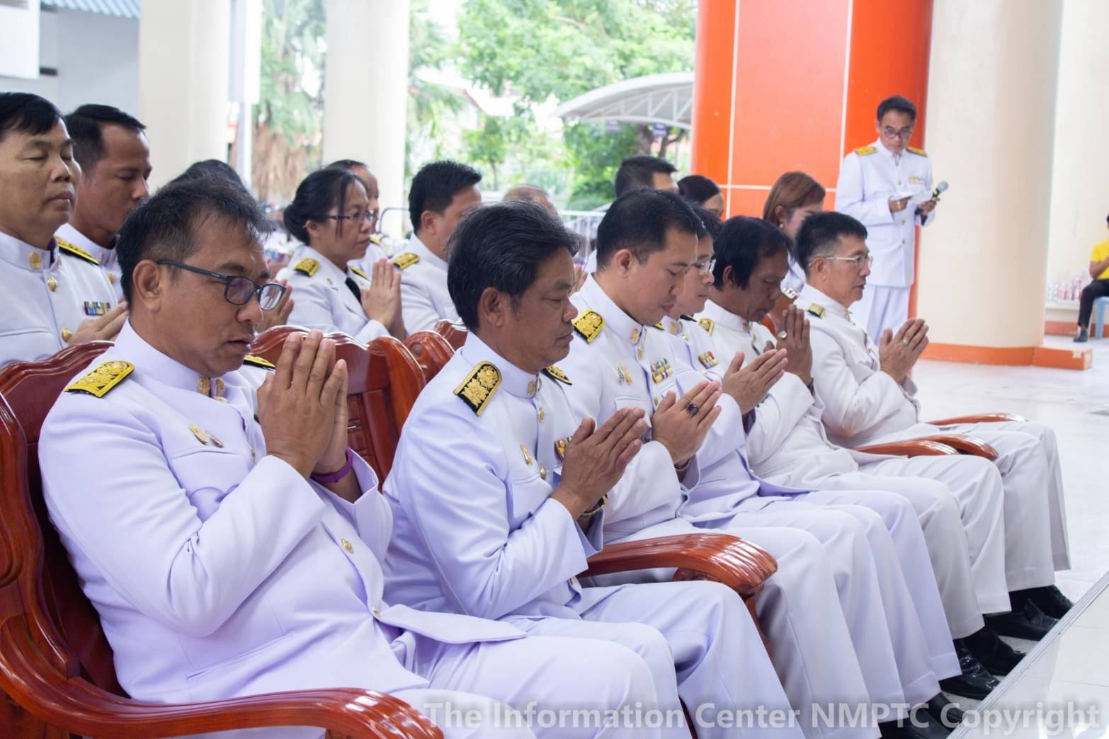

* - เข้าร่วมพิธีทำบุญในวันสำคัญทางศาสนา อยู่เป็นประจำทุก ๆ วันสำคัญที่เกิดขึ้น
* 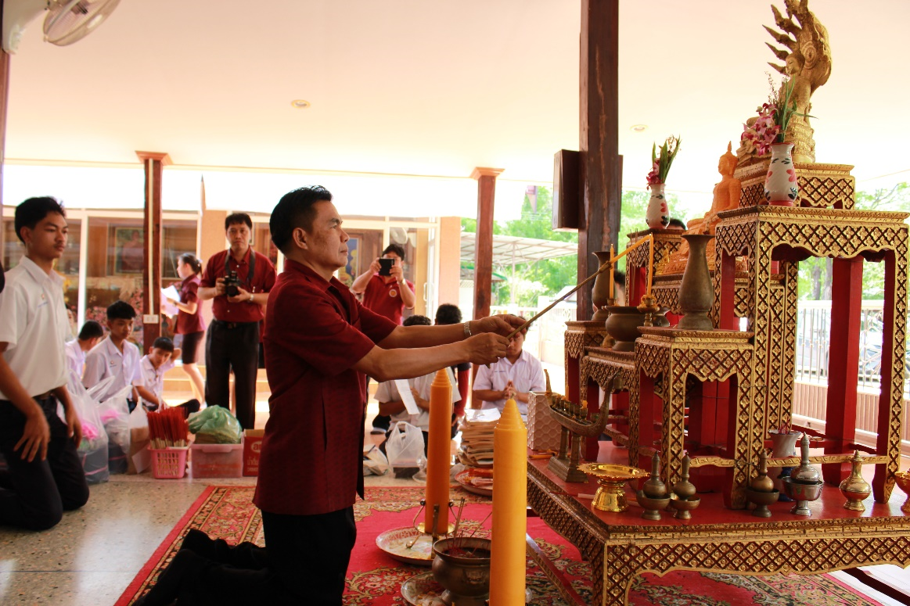
* 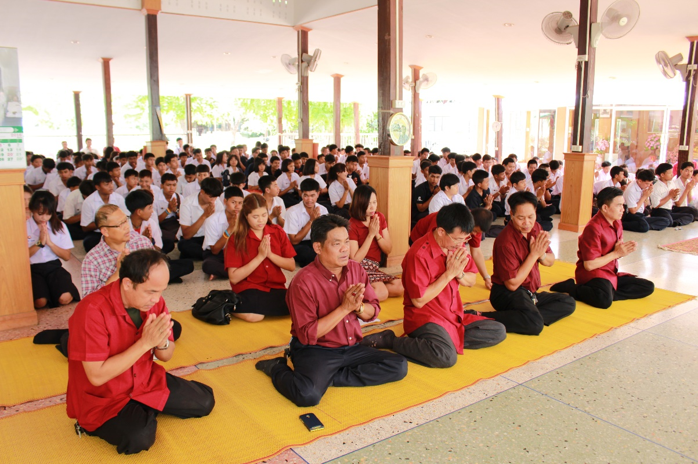
* 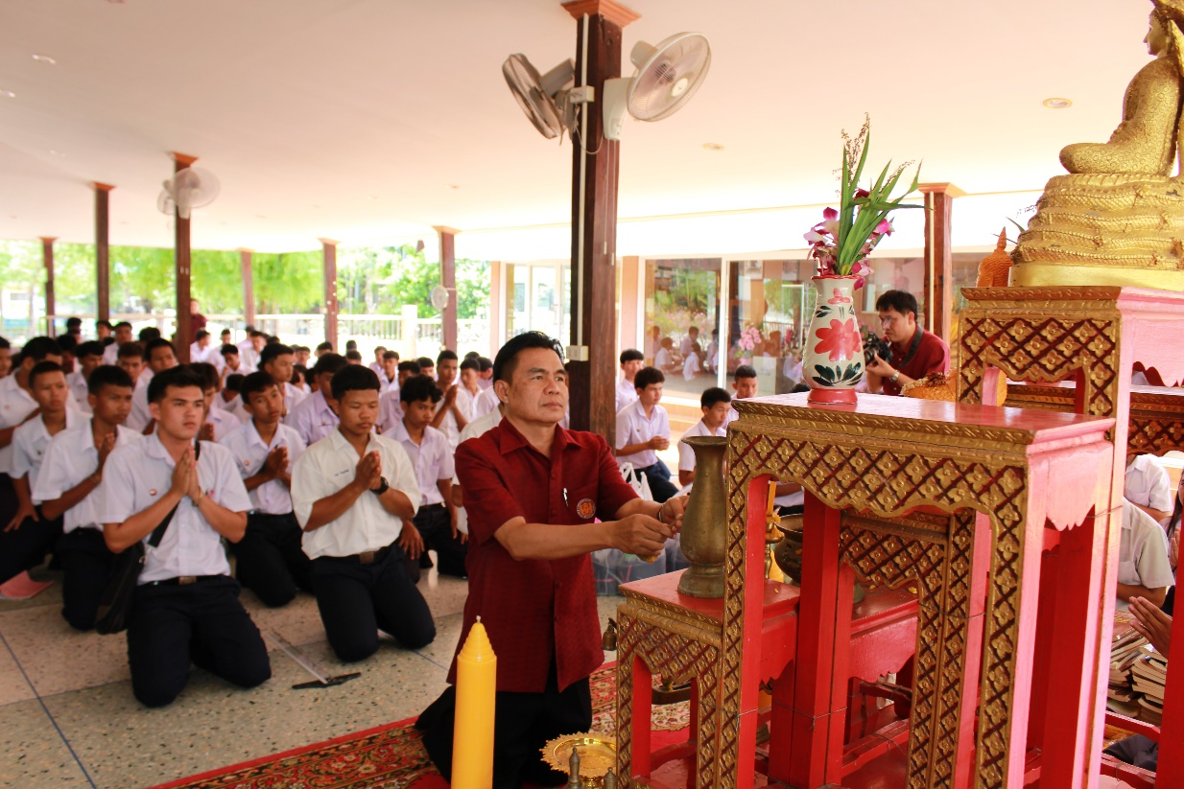
* 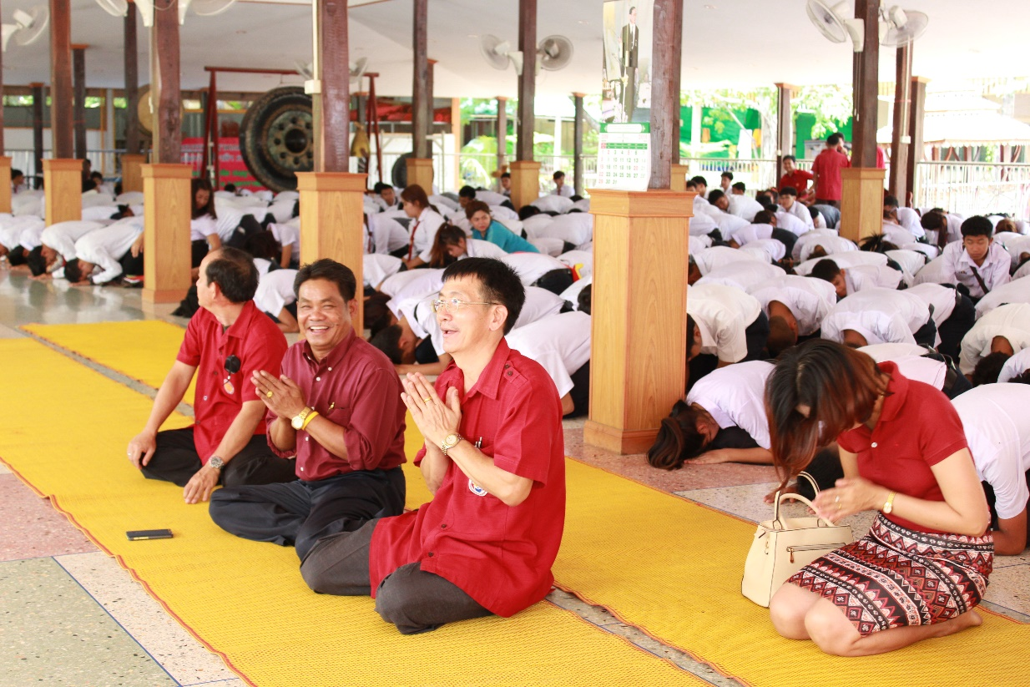

**รายการที่** 2.5.5. สืบสานวัฒนธรรมอันดีงามของไทย รดน้ำขอพรใน “วันสงกรานต์”จากญาติผู้ใหญ่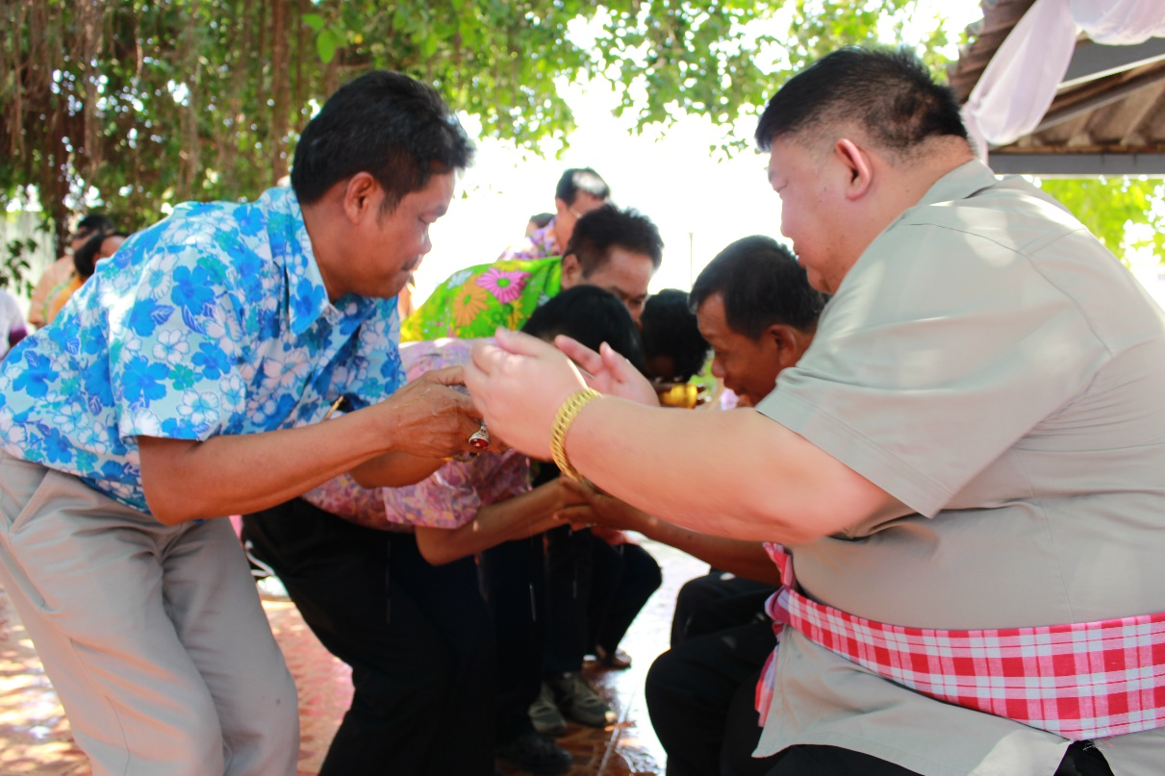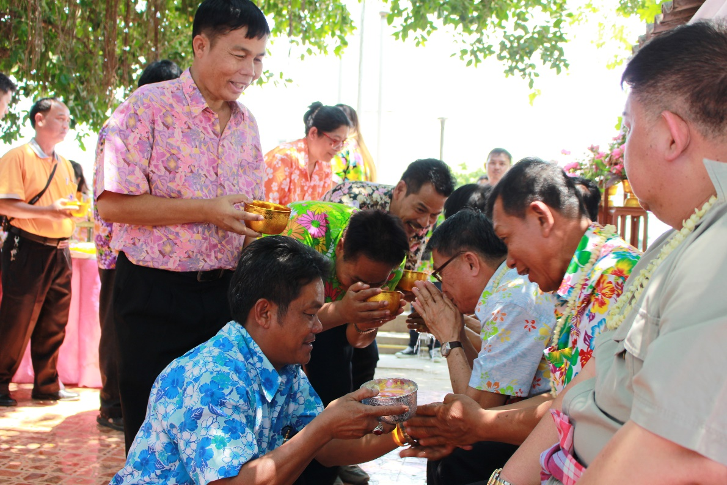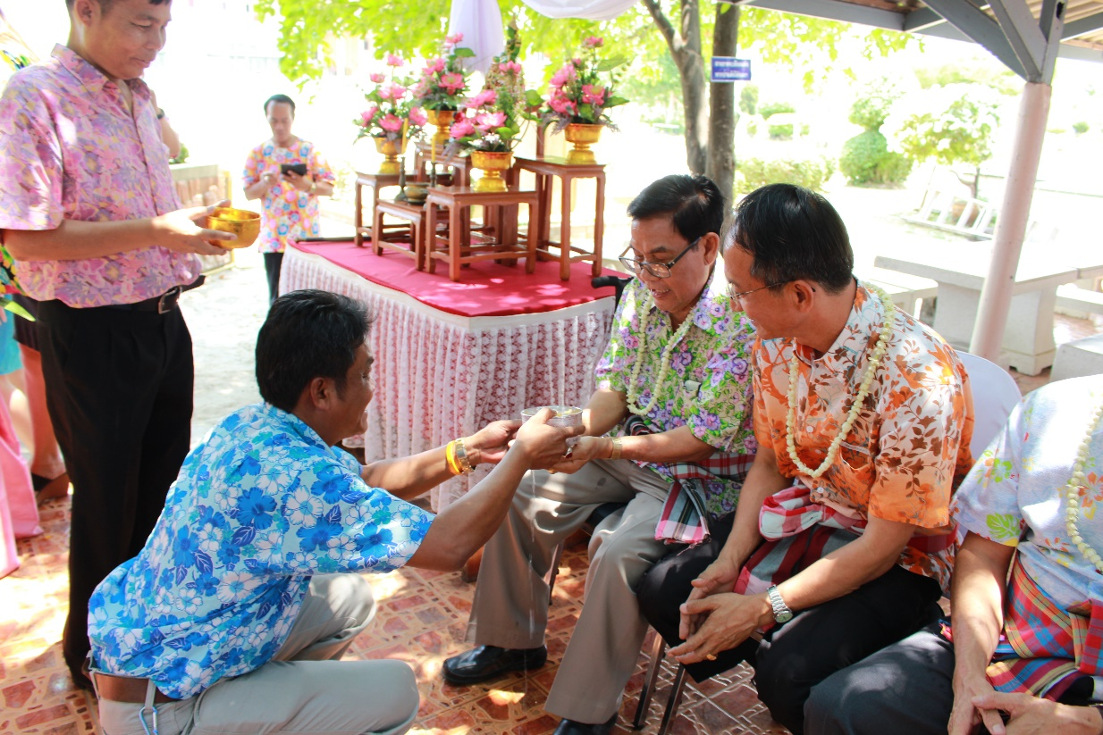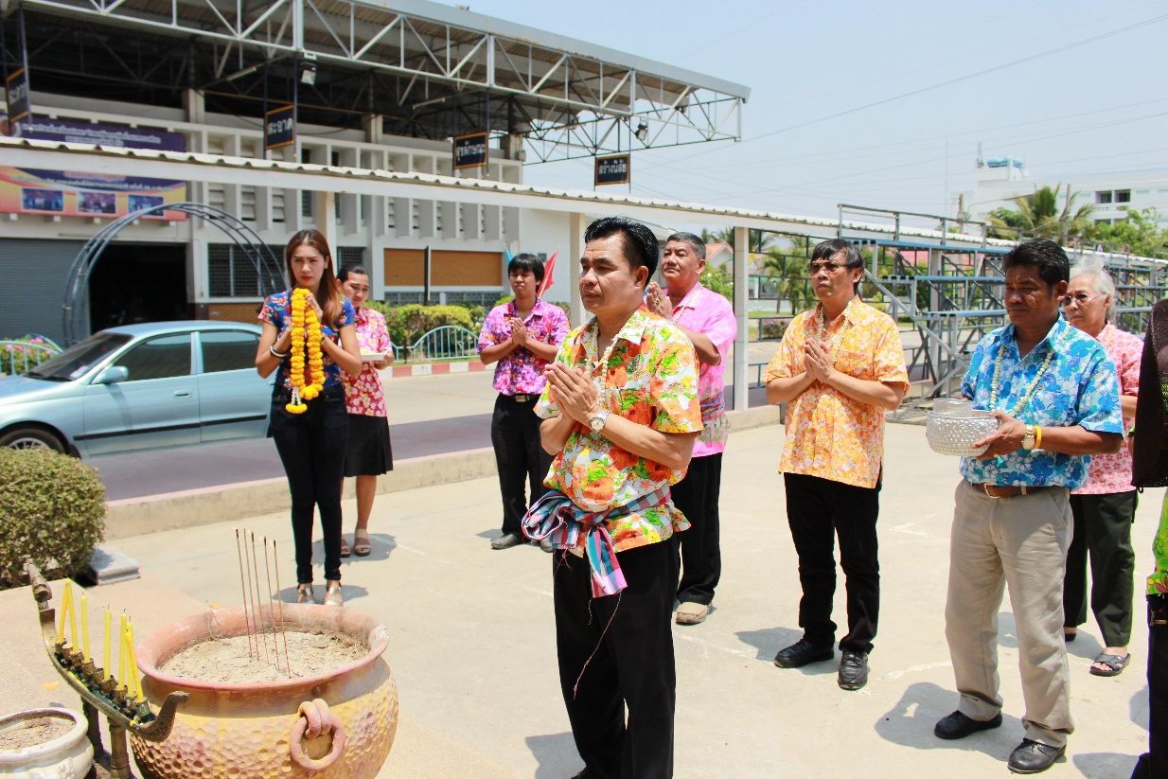

**รายการที่ 2.5.6**. ร่วมงานประเพณีวันลอยกระทง / งานวัด งานบุญประเพณี ต่าง ๆ

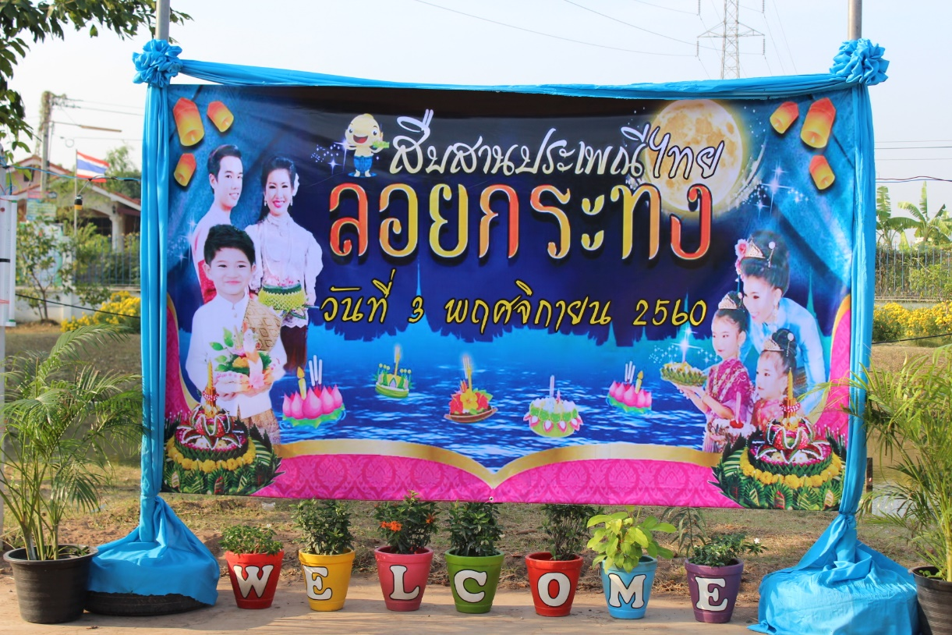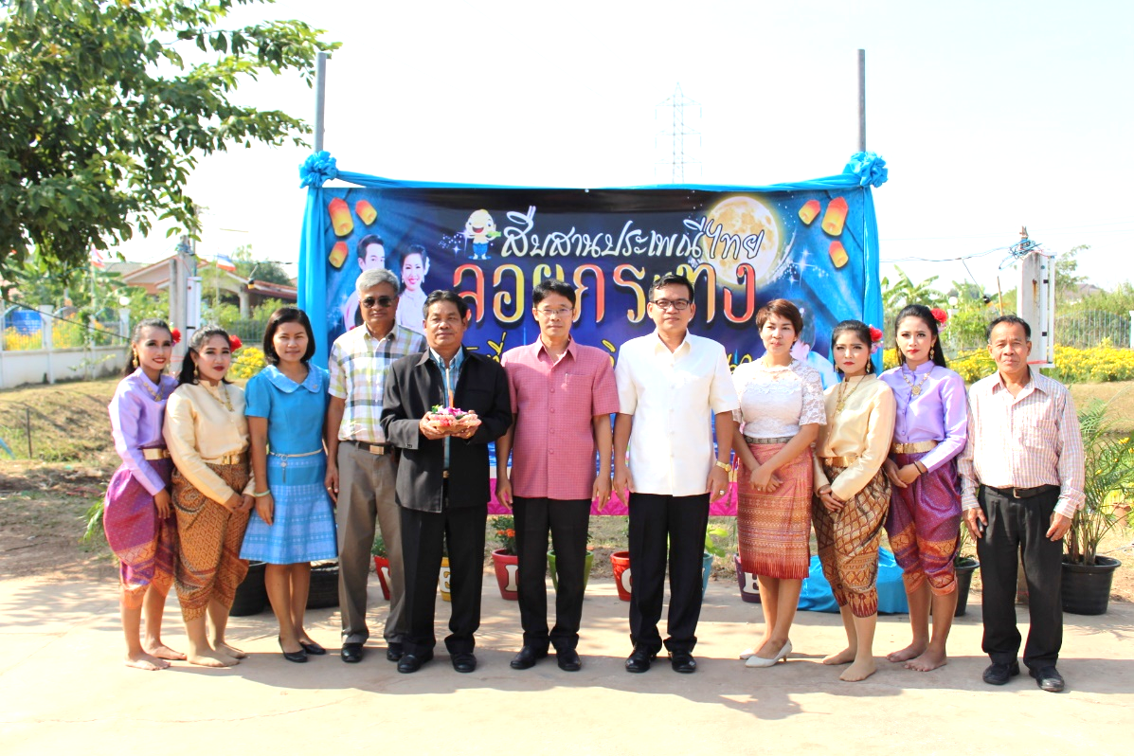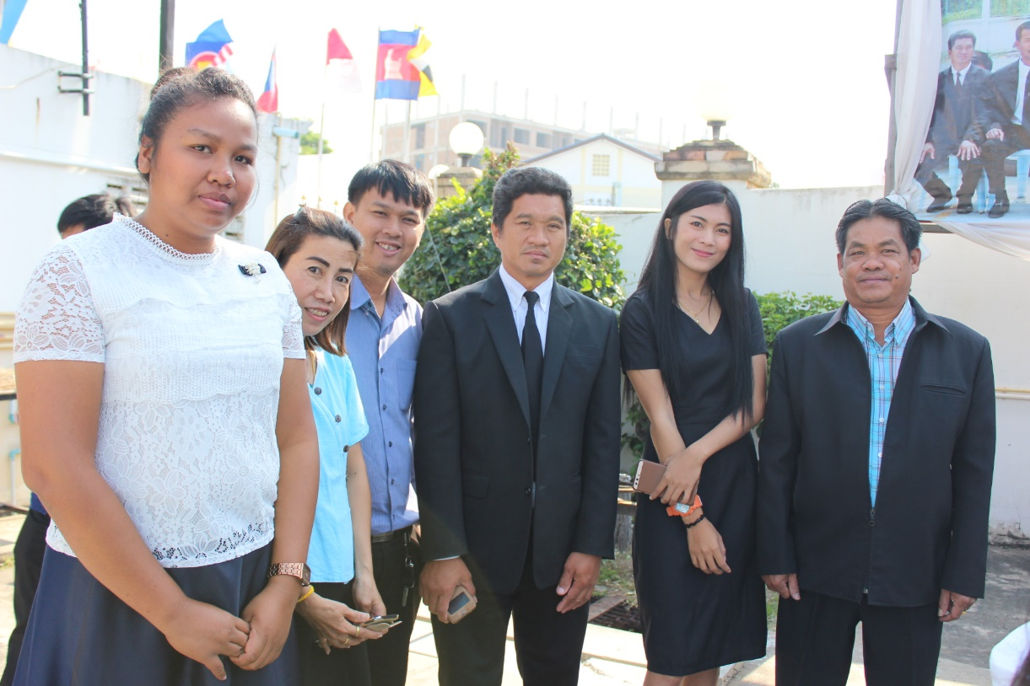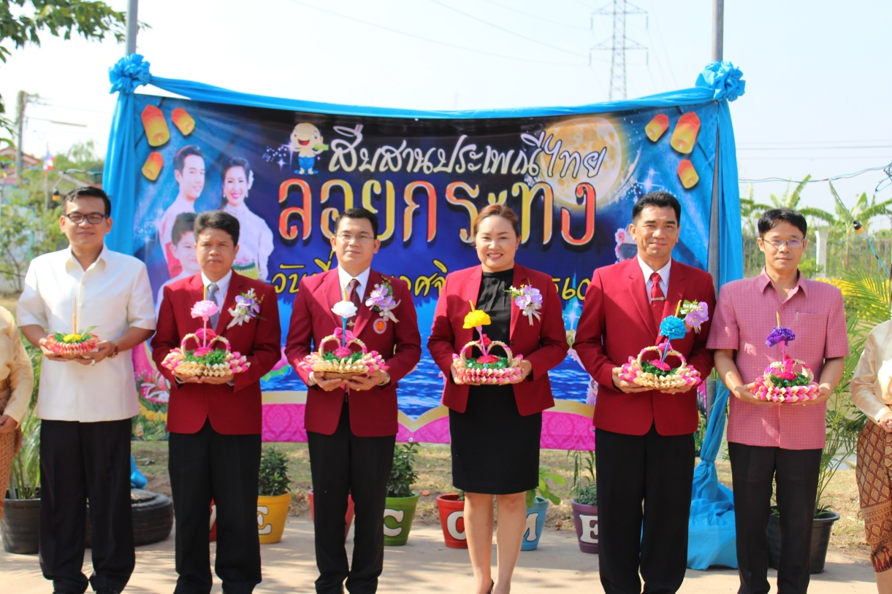

**รายการที่** 2.5.7. งานมุฑิตาจิต

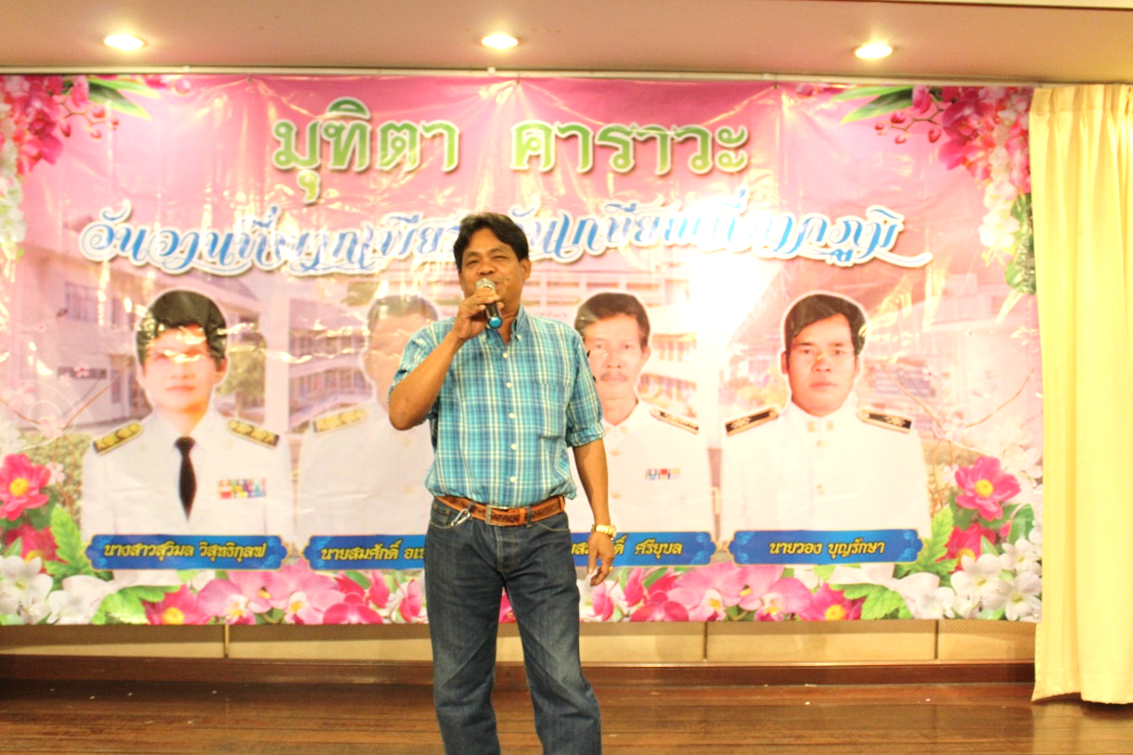

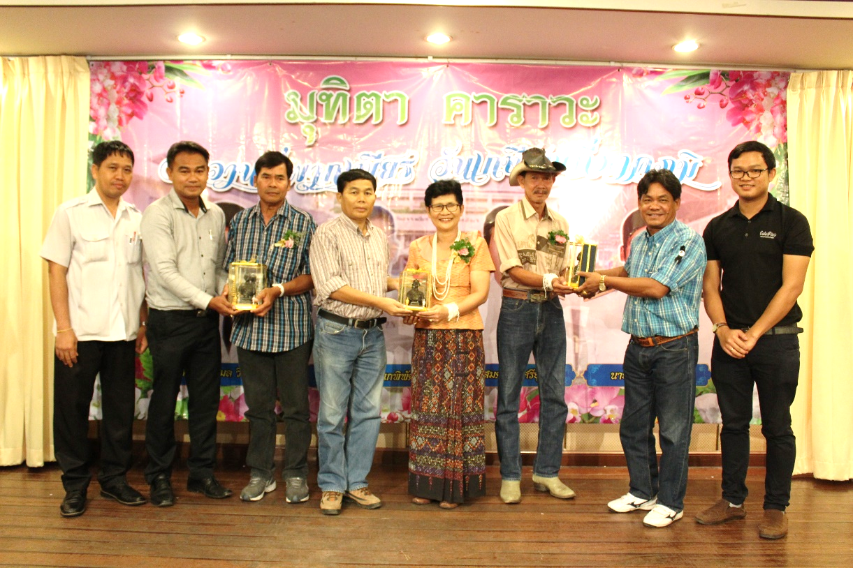

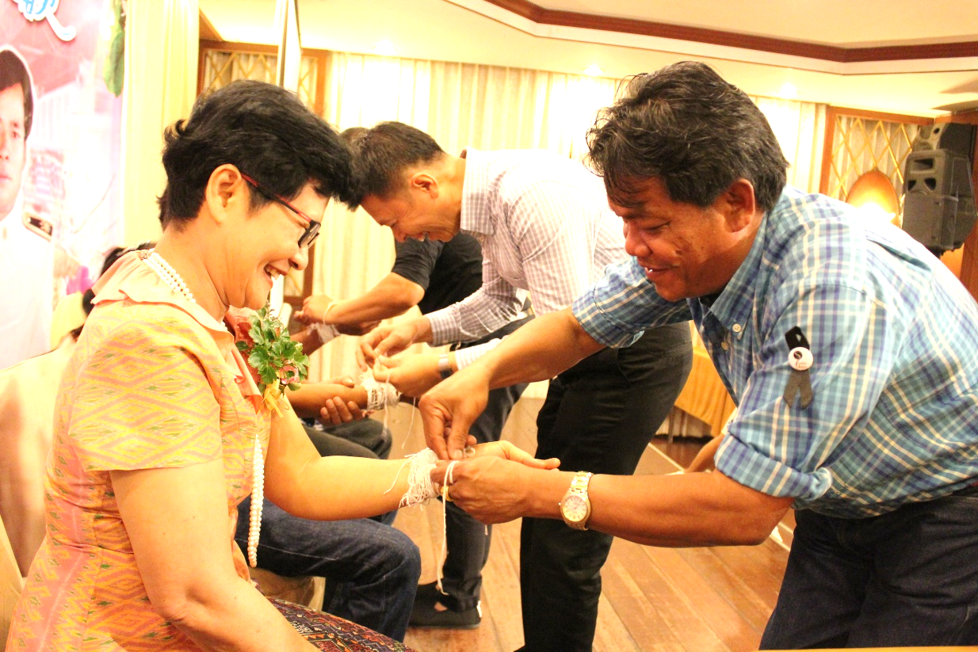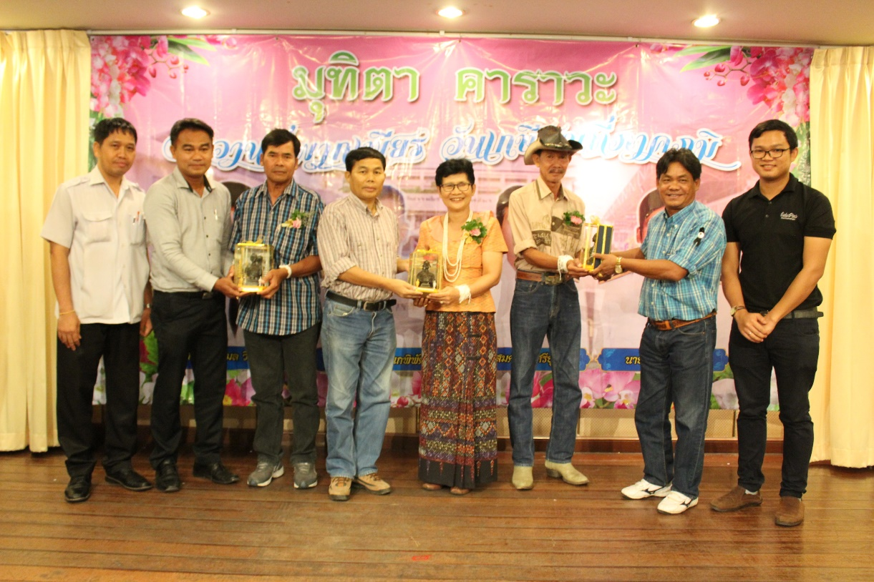

**รายการที่** 2.5.8. เข้าร่วมกิจกรรม “วันครู” เป็นประจำทุก ๆ ปีเรื่อยมาจนถึงปัจจุบัน

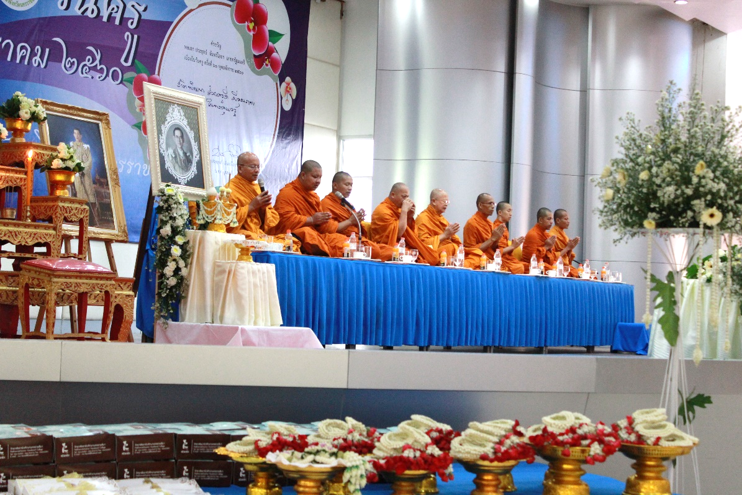

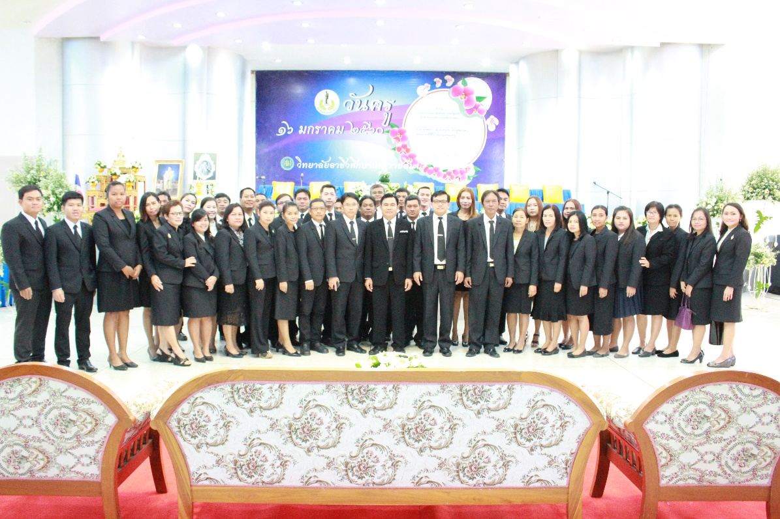

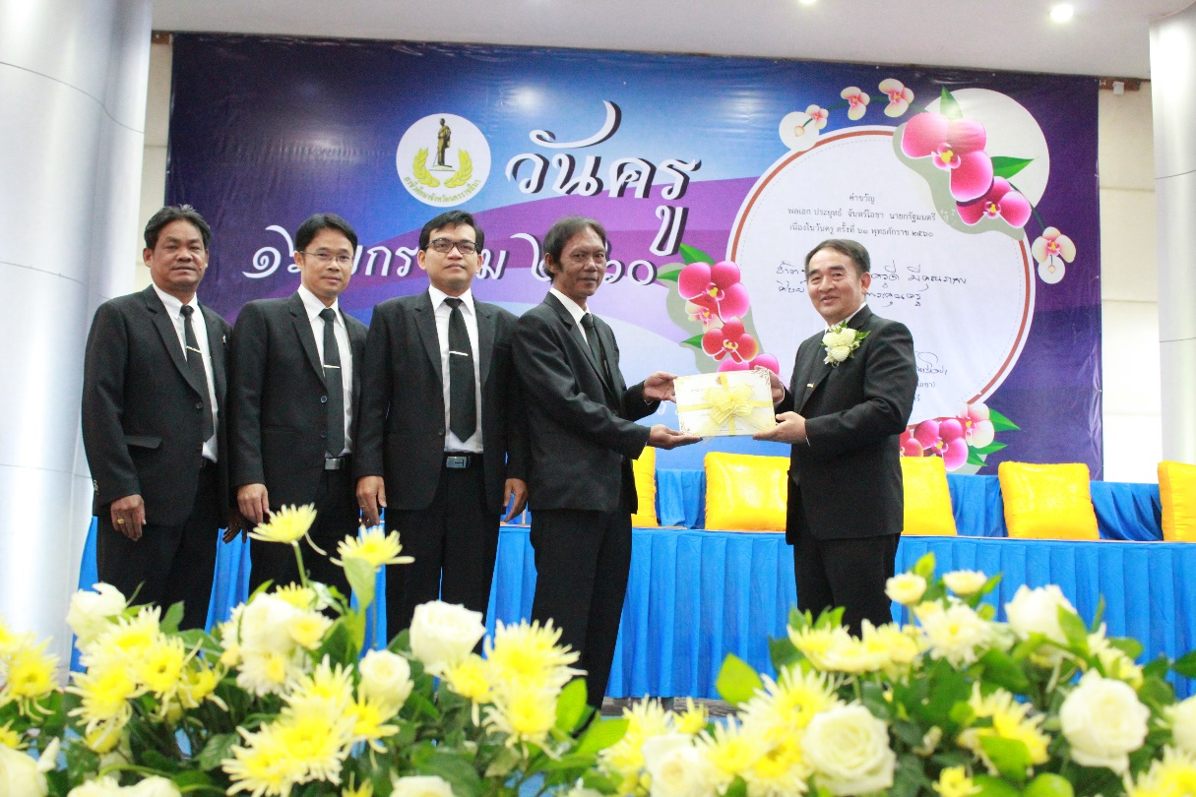

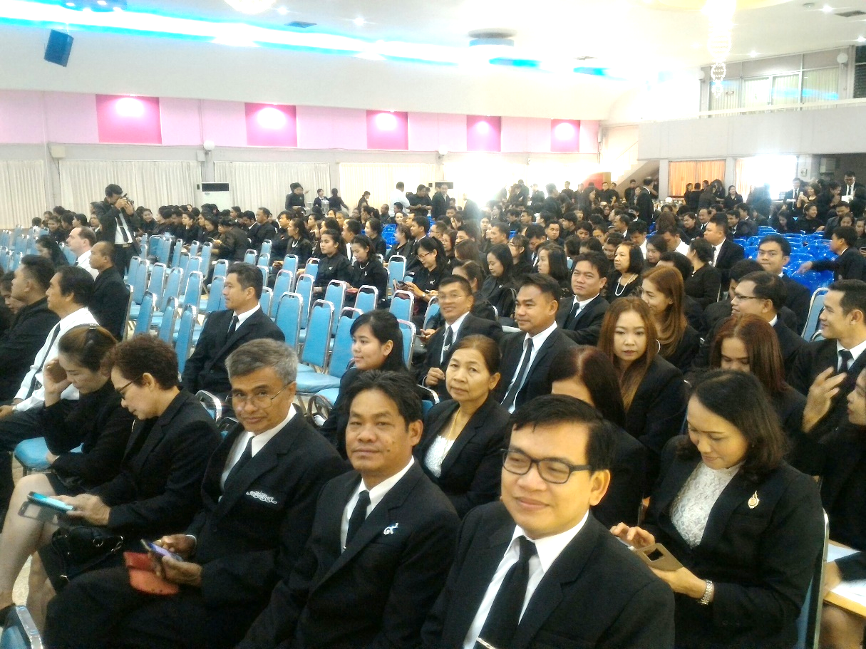

**รายการที่** 2.5.9. ร่วมกิจกรรมวันครู ของอาชีวศึกษาจังหวัด จังหวัดนครราชสีมา เป็นประจำทุกปี

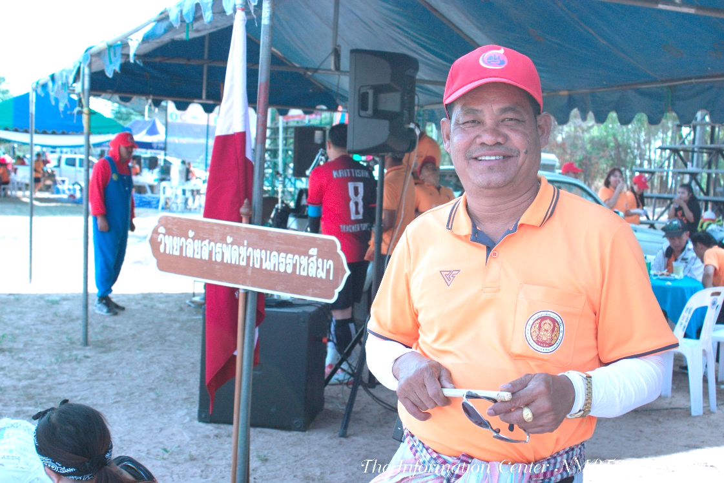

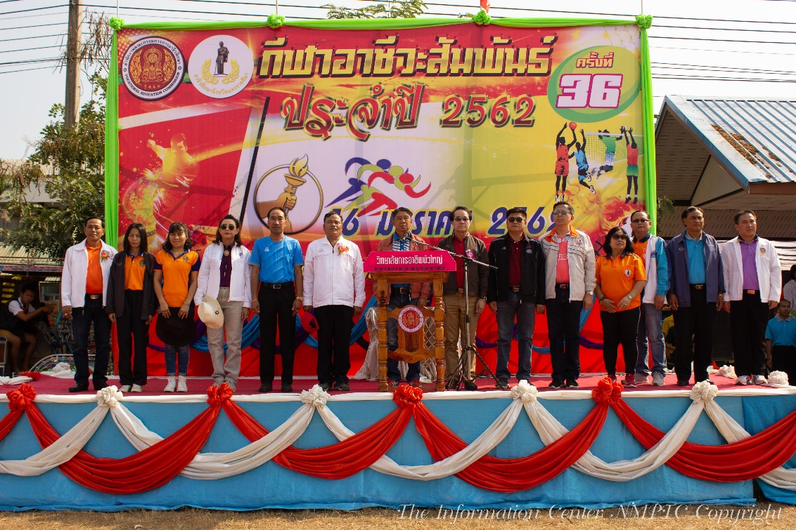

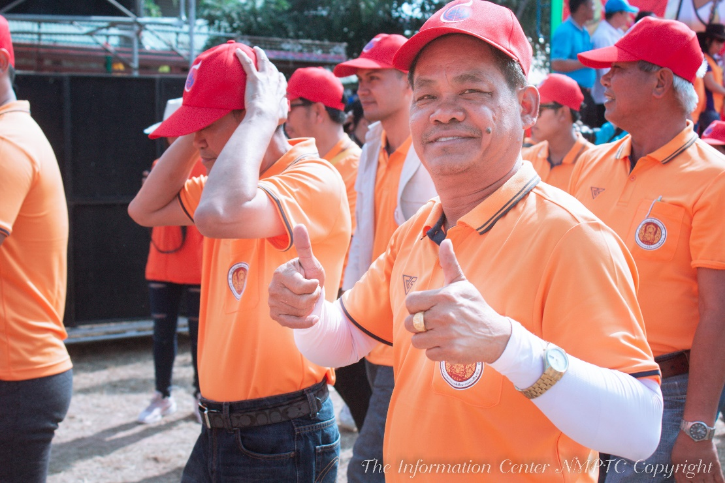

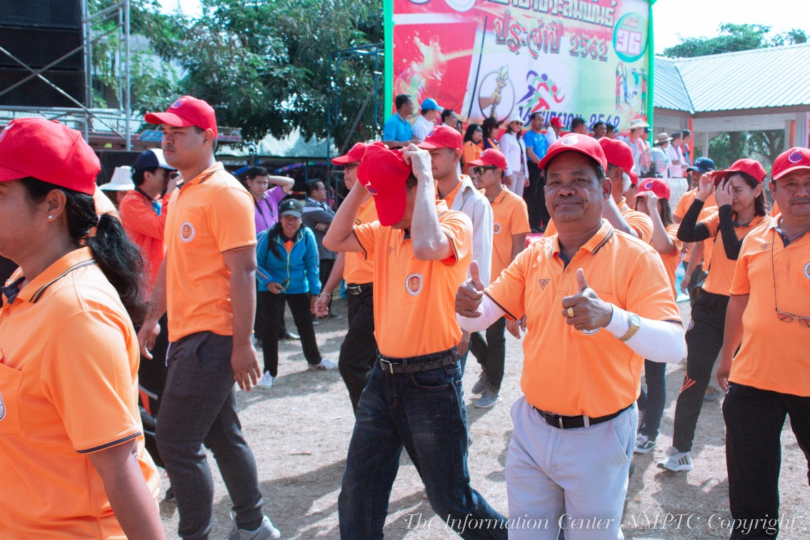

**รายการที่** 2.5.10. เข้าร่วมกิจกรรมงานบวช ของญาติพี่น้อง เพื่อนบ้าน และชุมชน ที่ได้อาศัยอยู่

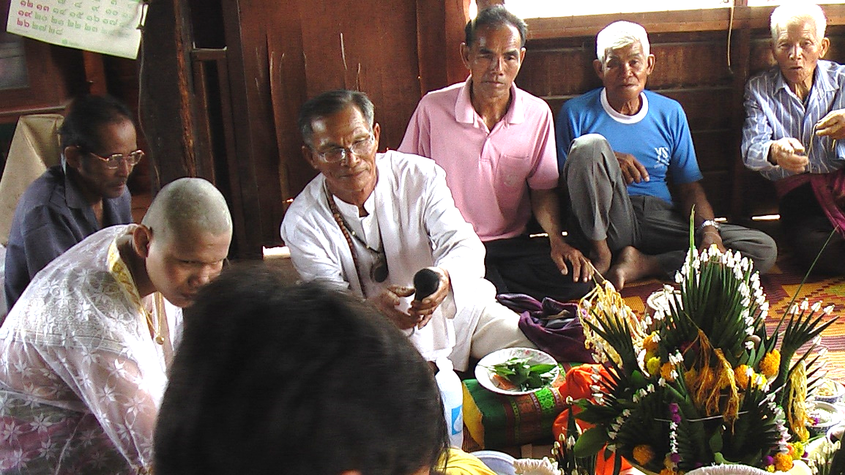

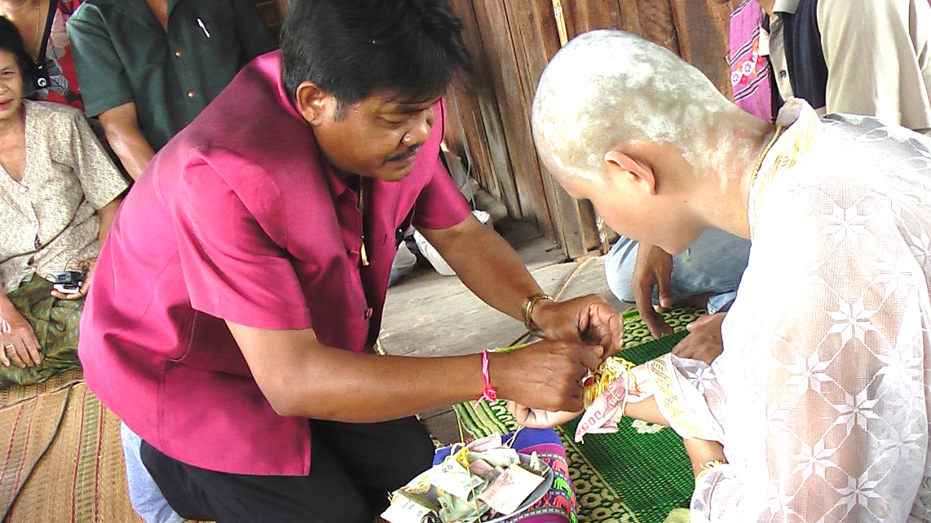

* ปลงผมนาค เนื่องในงานบวชหลานชาย

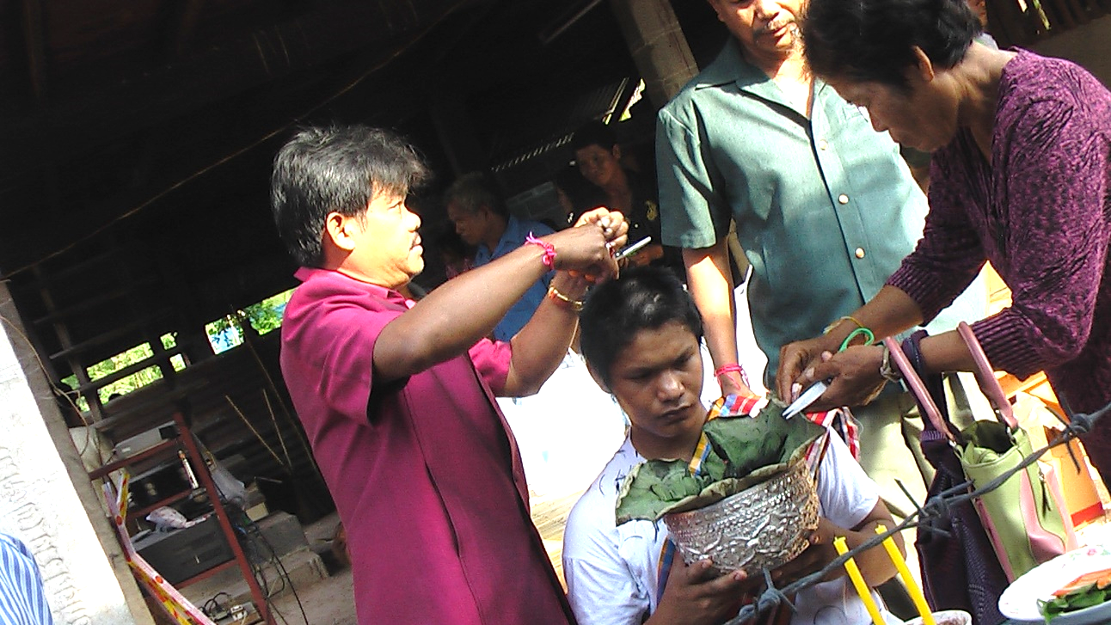

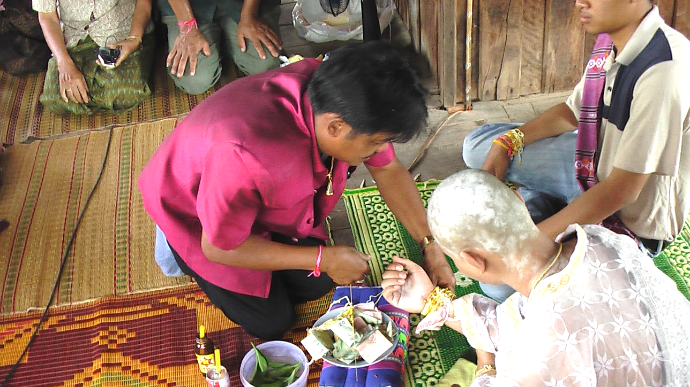

**รายการที่** 2.5.11. เป็นผู้ที่มีจิตศรัทธาในการอนุรักษ์วัฒนธรรมไทย ประเพณีอันดีงาม   
 (ทำพิธีลงเสาเอกบ้านพักอาศัย)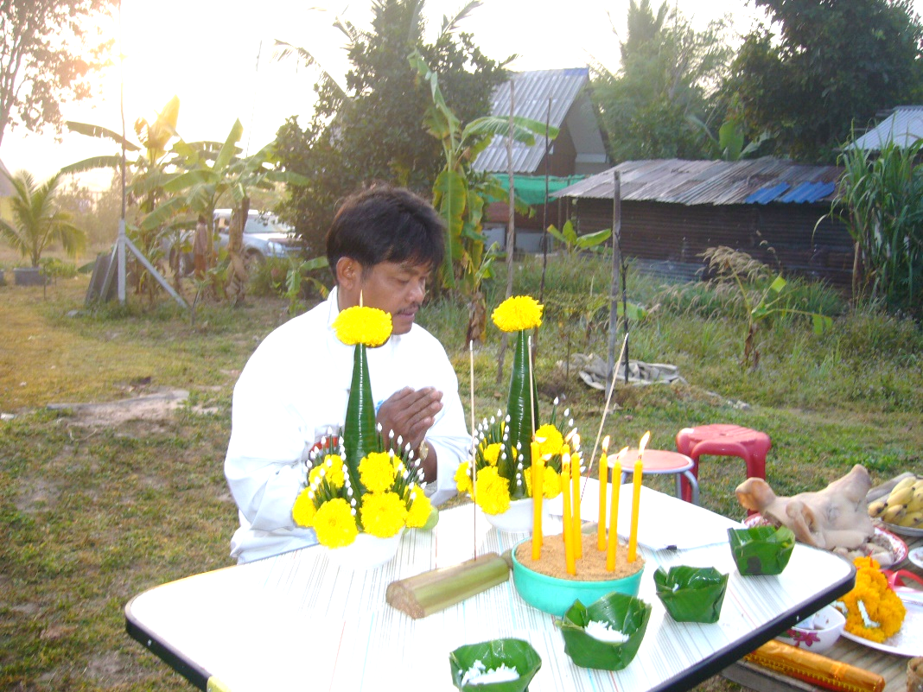

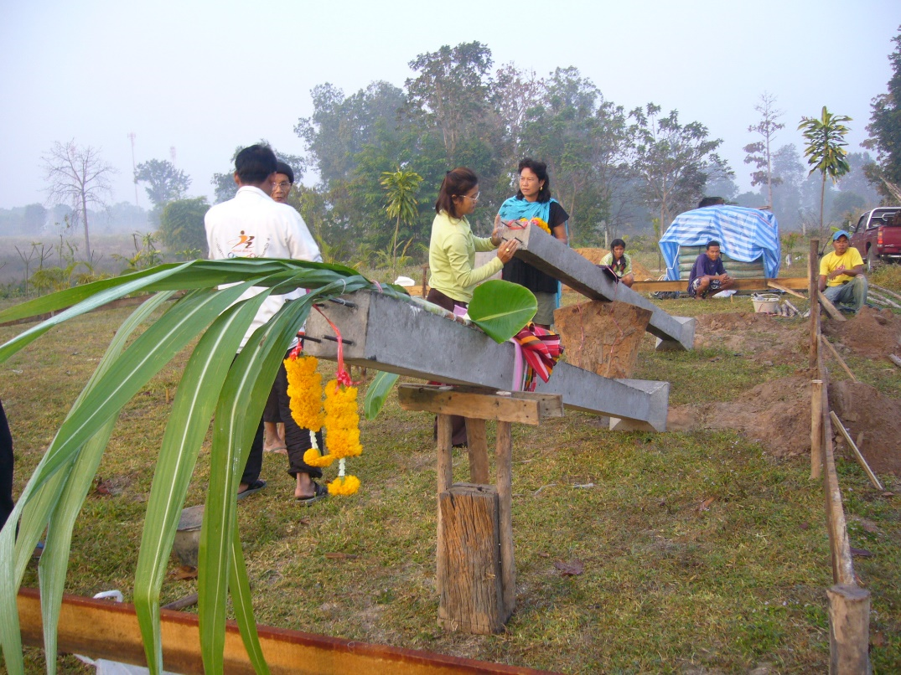

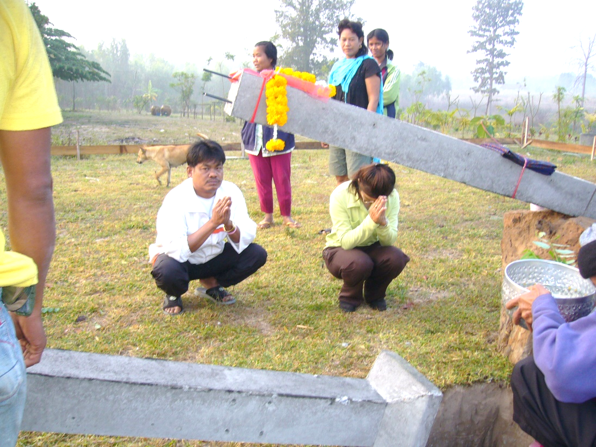

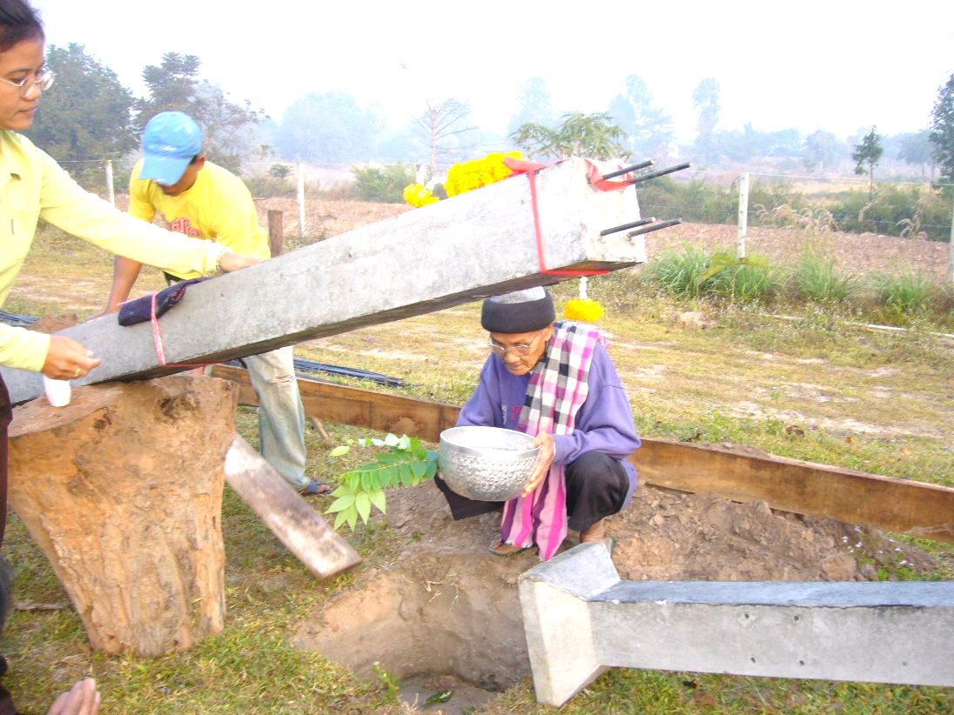

**รายการที่ 2.5.12.** ได้รับมอบหมายหน้าที่ในการดำเนินโครงการพัฒนาสิ่งแวดล้อมภายในและนอกสถานศึกษา

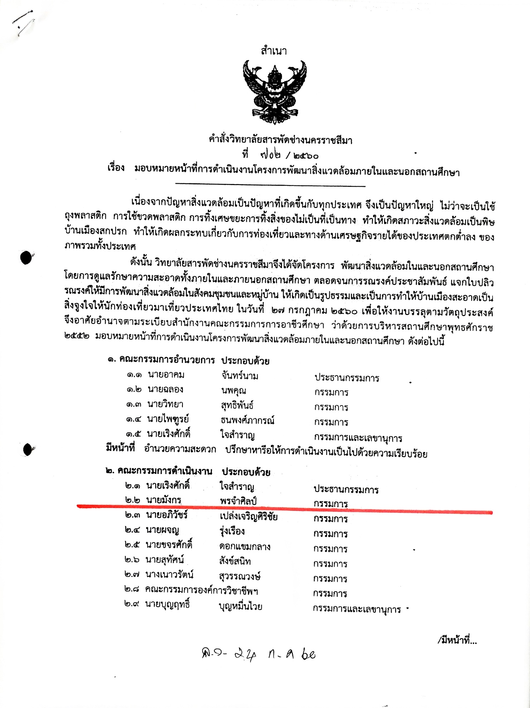

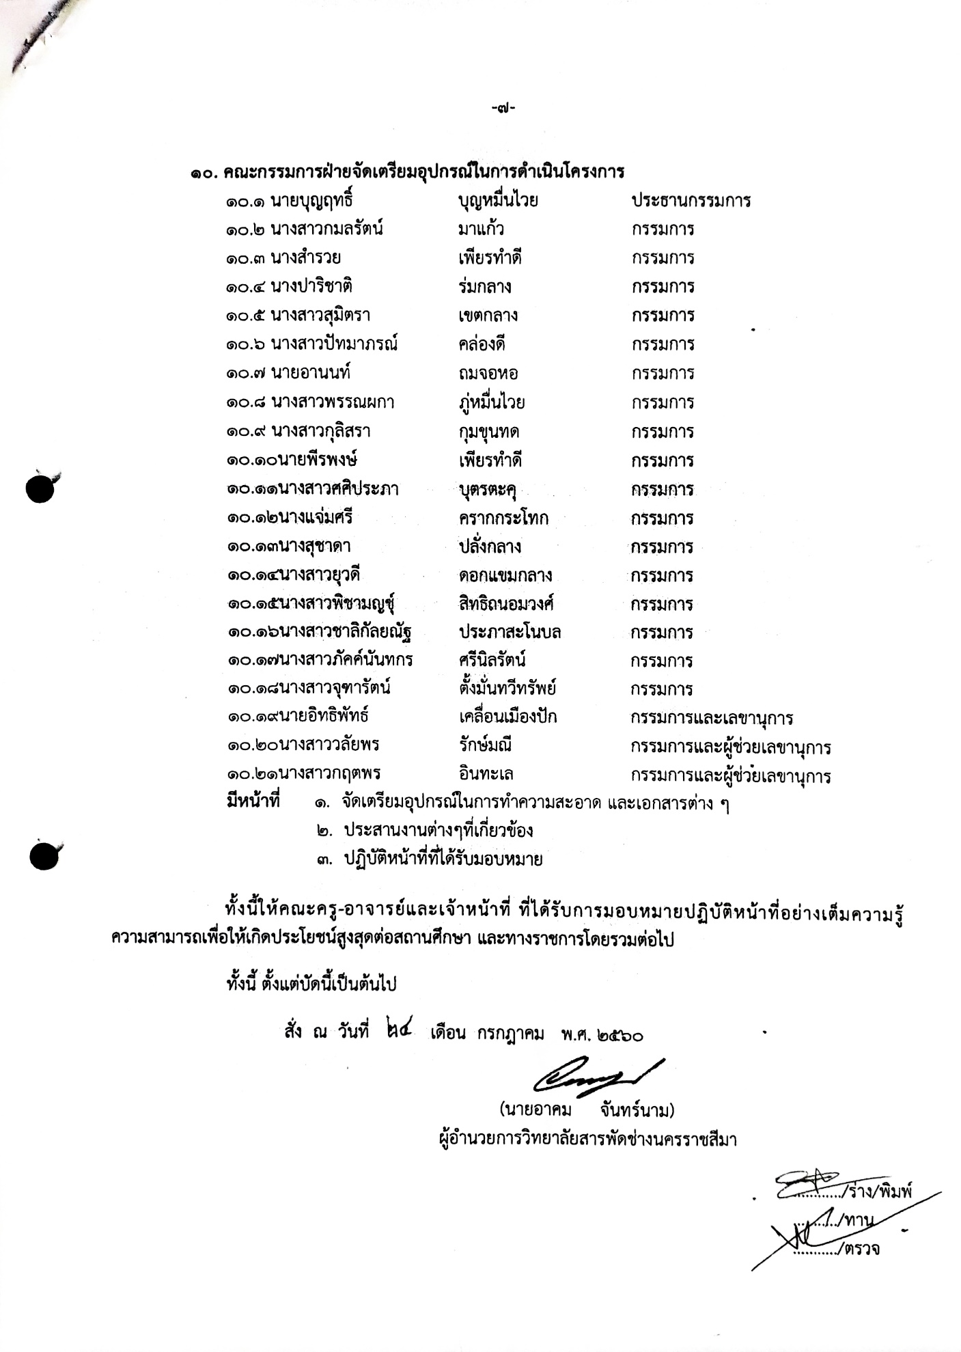

**รายการที่ 2.5.13.** เป็นคณะกรรมการ ดำเนินโครงการปลูกป่า กิจกรรมสร้างจิตสำนึกในการอนุรักษ์พันธุกรรมพืช